Государственное бюджетное образовательное учреждение
детский сад № 1031
Восточного Окружного Управления Образования
Департамента Образования города Москвы

Конспект НОД
Образовательная область «Познание»
Тема: «Образ осени в поэзии А.С. Пушкина»
подготовительная группа

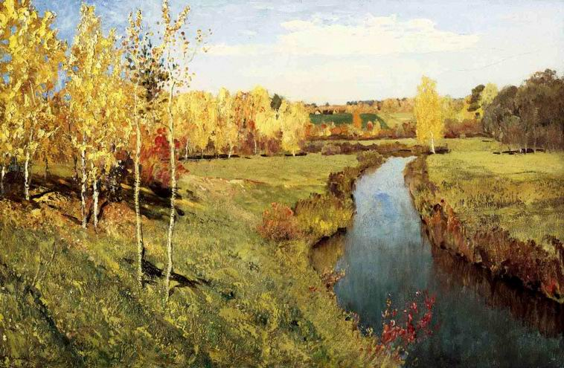

Материал подготовлен
Воспитателем
ГБОУ детский сад № 1031
Журтовой И.Б.

Образ осени в поэзии А.С. Пушкина

Программное содержание:
- Создать у детей поэтический образ осени посредством искусства (живопись, поэзия);
- Воспитывать любовь к природе;
- Учить чувствовать красоту поэзии;
- Развивать умение выражать свои чувства и эмоции, используя сложные предложения;
- Поощрять употребление прилагательных, активный словарь.

Предварительная работа:
- Наблюдение осенней природы;
- Беседы об осени;
- Чтение произведений А.С. Пушкина;
- Работа с природным материалом.

Словарная работа
Осенние пейзажи, репродукция, галерея, очи, багрец, лиловый, лазурь, листопад, кроны деревьев, нагие ветви.

Ход НОД:
В группе выставлены иллюстрации и репродукции об осени.
Часть I
Воспитатель: Дети, давайте пойдем с вами на выставку картин (под тихую музыку П.И. Чайковского «Времена года» дети входят в оформленную группу).
Воспитатель обращает внимание детей на репродукции картин «Золотая осень» И.Левитана, «Осень в Карелии» В.Мешкова,
«Золотая осень» И.Остроухова. Иллюстрации с изображением осенних пейзажей.
Воспитатель: Какое время года изображено на этих картинах?
Дети: Осень.
Воспитатель: Правильно. Посмотрите на эту репродукцию. Какая осень изображена на ней?
Дети: Ранняя.
Воспитатель: А какие еще этапы осени вы знаете?
Дети: Золотая, листопад, поздняя.
Воспитатель: Покажите мне картины, на которых изображены:
Листопад,
Золотая осень,
Поздняя осень.
Дети показывают картины, посвященные названным этапам осени.
Воспитатель: А почему вы считаете, что именно этот этап осени изображен на каждой из картин?
Дети рассказывают об особенностях каждого этапа осени, показывая его на картине.
Часть II
Воспитатель: Давайте вспомним, а какой поэт посвятил много своих стихотворений этому времени года и почему?
Дети: А.С.Пушкин.
Воспитатель: Он любил и чувствовал природу с ее простой, неброской красотой. Особенно Пушкин любил осень, она его восхищала. Много своих произведений А.С.Пушкин написал в это время года. Пушкин говорил: «Осень... любимое мое время... пора моих литературных трудов».
Предложить детям почитать стихотворения А.С.Пушкина об осени.
Дети читают: «...Унылая пора...», «Октябрь уж наступил...»,
«Уж небо осенью дышало...»
Во время чтения стихов тихо звучит музыка П.И.Чайковского «Времена года».
Воспитатель: Какую осень показывает А.С.Пушкин в своих стихах? Какие настроения передает в них?
Дети показывают картины, подходящие к разным стихотворениям А.С.Пушкина. Отвечают на вопросы о настроении стихов и картин.
Воспитатель: Вот так с помощью своих стихотворений А.С.Пушкин дает нам понять и прочувствовать все этапы осени. Он учит видеть нас, чувствовать и любить природу.

Часть III
Воспитатель: Осень знаменита своими дарами. Какие дары осени вы знаете?
Ответы детей: овощи, фрукты, хлеб, грибы.
Предложить детям вспомнить загадки об осени и ее дарах, загадать их детям.
Загадки детей: об овощах, об осени, о грибах.

Часть IV
Работа детей по подгруппам.
Предложить детям нарисовать, вылепить, сделать поделку из природного материала на темы: «Осень», «Дары осени».
Дети самостоятельно выбирают материал для работы: затонированную бумагу, краски, карандаши, пластилин, природный материал для работы.
Во время изодеятельности звучит музыка П.И.Чайковского «Времена года».
Размещение детских работ на выставке.

Часть V
Анализ выполненных работ.
Пригласить гостей (детей средней группы) на выставку.
Дети подготовительной группы исполняют роль экскурсоводов.

